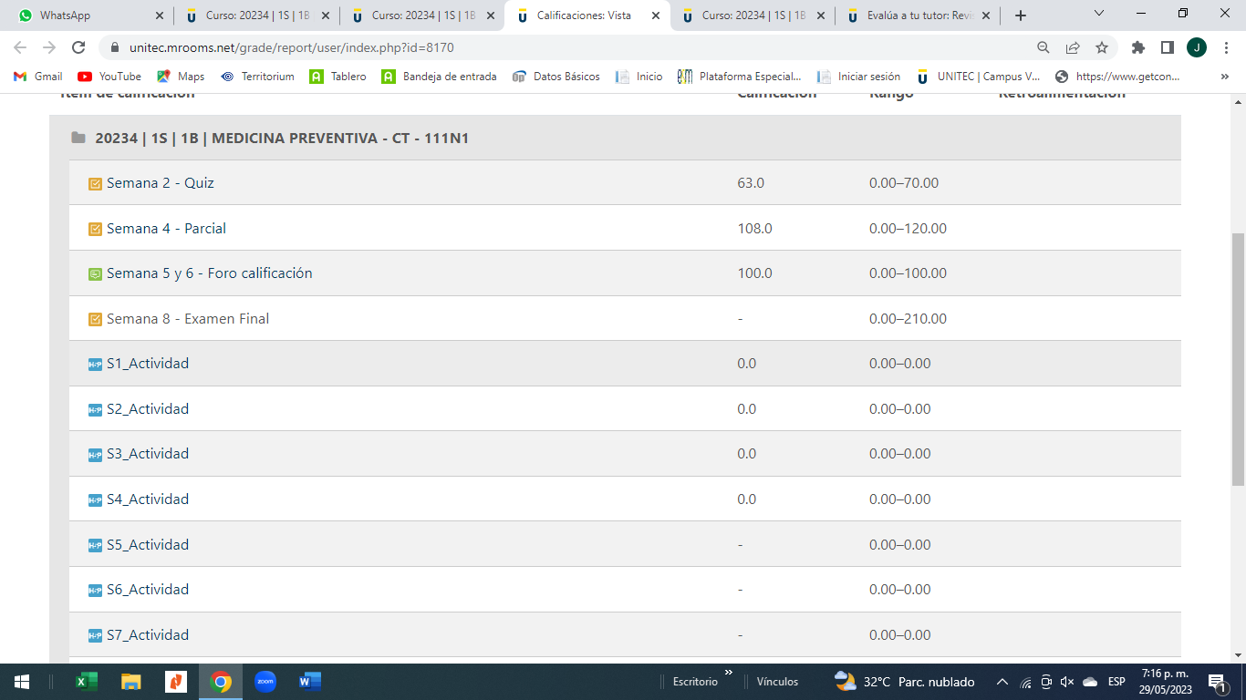
No se evidencia evaluación docente el cual no me deja contestar el examen

